Тема Кровь и кровообращение.

Карточка 1

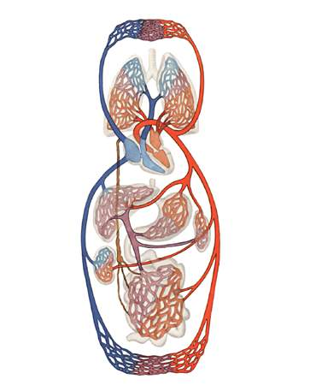

- Рассмотрите рисунок. Охарактеризуйте большой круг кровообращения.
- Какие крупные сосуды образуют большой круг кровообращения?

Карточка 2

Заполнить таблицу «Круги кровообращения»

Признаки для сравнения | Большой круг кровообращения | Малый круг кровообращения
Где начинается ?
Где заканчивается?
Крупные сосуды круга
Какая кровь становится?
Где происходит газообмен?
За какое время проходит кровь круг?

Карточка 3

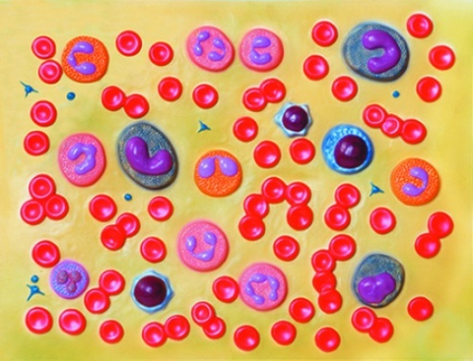

- Рассмотрите рисунок. Как по внешнему виду можно различить клетки крови?
- Какую функцию выполняют лейкоциты, эритроциты, тромбоциты?

Карточка 4

3
2
1

- Рассмотрите рисунок. Что обозначено цифрами 1-3?
- Заполните таблицу «Клетки крови».

Признаки для сравнения | Эритроциты | Лейкоциты | Тромбоциты
форма
Количество в 1 мм. куб.
Размеры
Строение
Место образования
Продолжительность жизни
Функция

Карточка 5

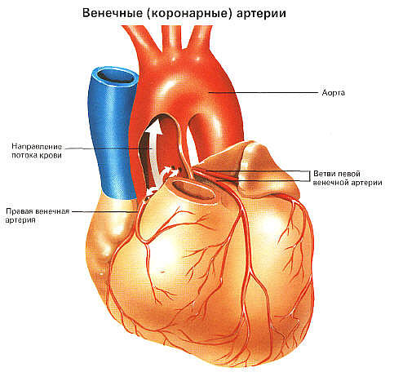
- Рассмотрите рисунок. Назовите сосуды большого и малого кругов кровообращения.
- Расскажите о строение сердца. Какую функцию выполняет околосердечная сумка?

Карточка 6

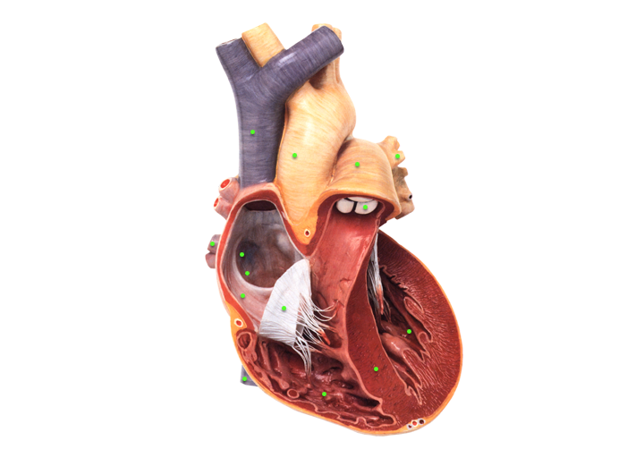
- Расскажите о строении сердца.
- Назовите сосуды входящие и выходящие из сердца

Карточка 7

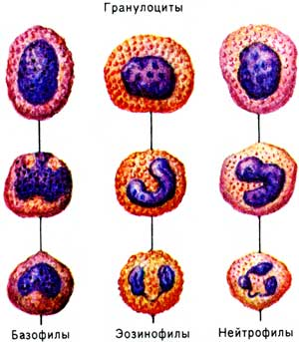

- Рассмотрите рисунок. Какие клетки крови изображены на рисунке?
- Какую функцию выполняют лейкоциты?
- Зачем врачи берут кровь на анализ?

Карточка 8

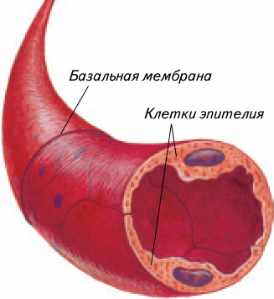
- Какой кровеносный сосуд изображен на рисунке?
- Расскажите о его строении.

Карточка 9

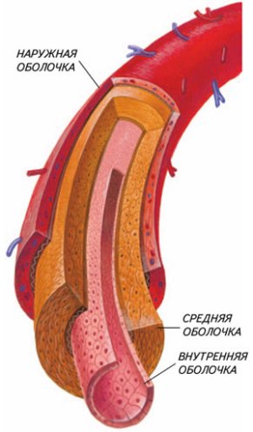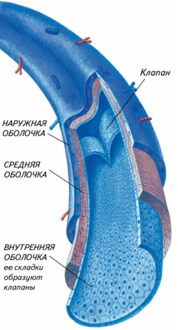

- Назовите виды кровеносных сосудов. Расскажите о их строении.
- Чем вены отличаются от артерий?
- Почему по венам кровь течет только к сердцу?

Карточка 10
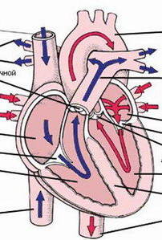

- Рассмотрите рисунок. Расскажите о работе сердца.
- Почему стенки сердца имеют разную толщину?

Карточка 11

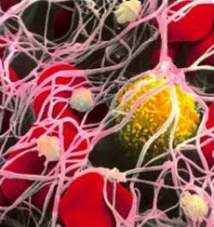

- Рассмотрите рисунок. Объясните, как происходит свертывание крови?
- Что такое гемофилия? Чем она опасна?
- Какие условия необходимы для процесса свертывания крови?

Карточка 12

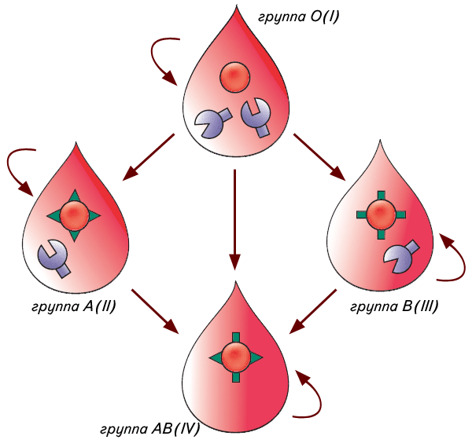

- Используя рисунок, расскажите о совместимости крови.
- Что необходимо знать при переливании крови человеку?
- Кто такие донор и реципиент?
- Какая группа крови является универсальной и почему?

Карточка 13
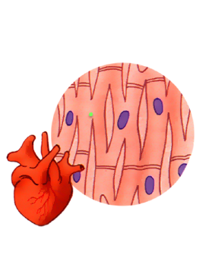

- Какая ткань образует сердце?
- В чем особенность строения этой ткани?

Карточка 14

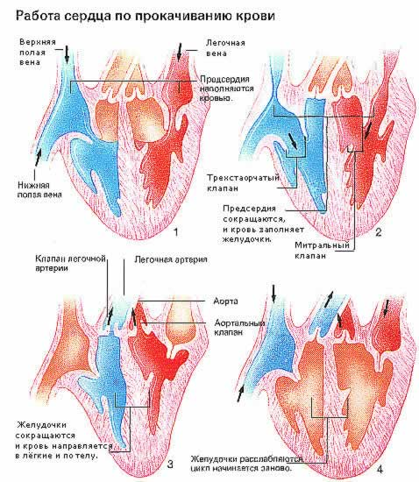

- Рассмотрите рисунок. Расскажите о работе сердца.
- Почему сердечная мышца может работать без усталости в течение жизни человека?

Карточка 15

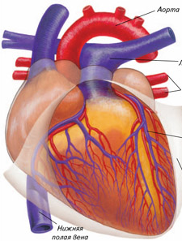

- Рассмотрите рисунок. Расскажите о внешнем строении сердца.
- Какие кровеносные сосуды принося кровь к сердцу по большому кругу кровообращения?

Карточка 16
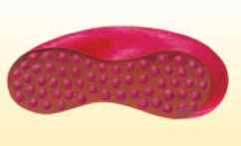

- Какая клетка крови изображена на рисунке?
- Расскажите о строении клетки.

Карточка 17

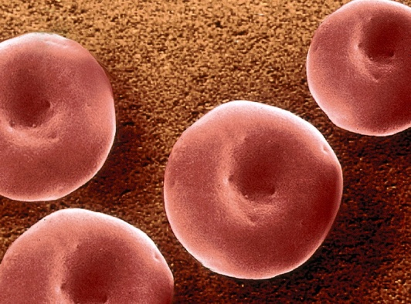

- Чья кровь, человека или лягушки, способна больше перенести кислорода? С чем связана эта особенность?
- Какой состав имеет кровь человека?

Карточка 18

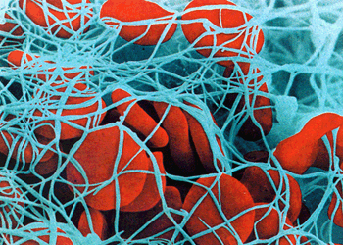

- Рассмотрите рисунок. Какой процесс изображен на рисунке?
- В чем биологическое значения процесса свертывания крови?

Карточка 19.

- Что такое иммунитет? В чем его значение для человека?
- Заполните схему «Иммунитет»

Карточка 20
- Объясните термины: артериальное давление, пульс, автоматия сердца, лимфа, систола, диастола, донор, реципиент, иммунитет, гемоглобин.

